编 号：0290-2020
计量要求导出和计量验证记录表
测量过程名称 |  | JN15型户内高压交流接地开关接地刀、静触头镀银层的测量过程监视统计表 |  |  |  | 被测参数要求(含公差) |  | (8~14)µm
被测参数要求识别依据文件 |  |  |  | JN15型户内高压交流接地开关检验规程（Q/SY J0704.3-2019）
计量要求导出方法：
- 测量参数公差范围：T=6µm
- 测量设备的最大允许误差：∆_{允} =T/3=2µm (正误差)（根据1/3原则）
3、被测参数测量范围：技术要求镀银层8µm，误差6µm，按2/3原则,选择测量范围为（0-21）µm的量程进行测量。
计量校准过程 | 测量设备  名称/编号 |  | 型号规格 |  | 设备特性  (示值误差等) |  | 校准证书编号 |  | 校准日期
 | X射线荧光镀层测厚仪 |  | (0—50) µm |  | ±0.745µm |  | ZS20045080W |  | 2020.10.29
计量验证记录：

测量设备的测量范围为(0—50) µm，满足导出计量要求测量范围（0-21）µm的要求;
测量设备的最大允许误差为±0.745µm，满足导出计量要求最大允许误差2µm的要求;
.

验证结论：☑符合□有缺陷□不符合（注：在选项上打√，只选一项）

验证人员签字：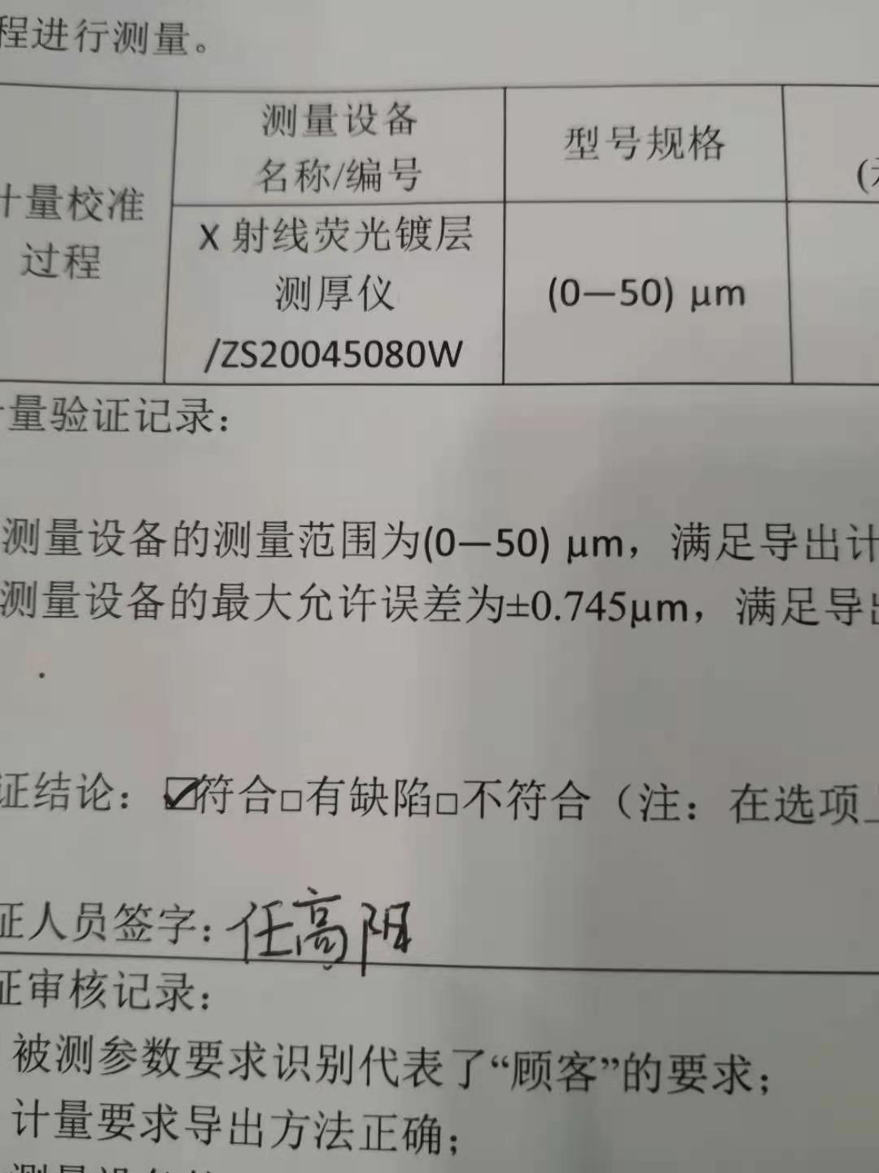 验证日期： 2020 年12月21日
认证审核记录：
- 被测参数要求识别代表了“顾客”的要求；
- 计量要求导出方法正确；
- 测量设备的配备满足计量要求；
- 测量设备经校准；
- 测量设备验证方法正确。

审核员意见：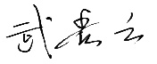

企业代表签字：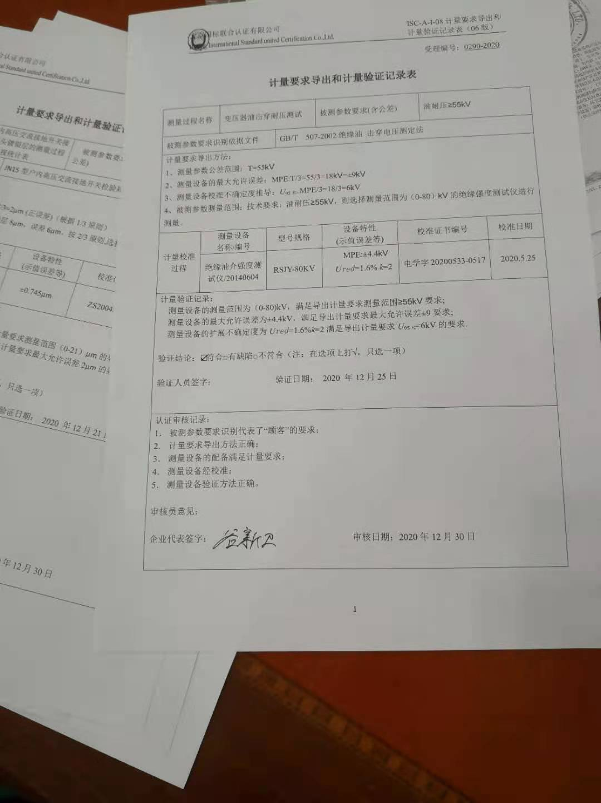 审核日期：2020年12月30日

